ADI SOYADI:  SINIFI NO: | 2025-2026 EĞİTİM ÖĞRETİM YILI  BAYRAMYAZI ORTAOKULU  8.SINIF T.C. İNKILAP TARİHİ BEP  2. DÖNEM 2. YAZILI SINAVI | PUAN

PUAN | 1.SORU | 2.SORU | 3.SORU | 4.SORU | 5.SORU | 6.SORU | 7.SORU | 8.SORU
PUAN | 15 | 10 | 10 | 15 | 15 | 10 | 15 | 10

SORU 1. Yandaki görsel Atatürk’ün hangi alanda yaptığı inkılaplara örnek olarak gösterilebilir? Yazınız.  CEVAP: | 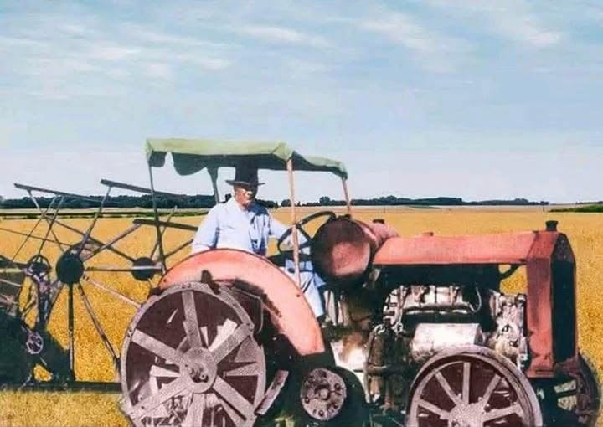

SORU 2. “Egemenlik kayıtsız şartsız milletindir.” sözü Atatürk’ün ilke ve inkılaplarını oluşturan temel esaslardan hangisi ile ilişkilidir? Yazınız. (Doğru olanı işaretleyiniz.)

CEVAP:
( ) Çağdaşlaşma ideali ( ) Milli egemenlik

SORU 3.  Yandaki görselde Atatürk’ün kurduğu hangi partiye vurgu yapılmıştır?  CEVAP: | 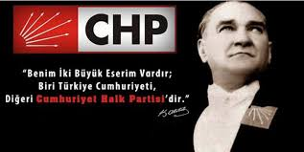

SORU 4. “Savaşları arzu etmiyorum, her türlüsünden kaçıyorum.” “Yurtta barış, dünyada barış.” Sözleri Atatürk’ün hangi dış politika ilkesi ile ilgilidir? Yazınız.

CEVAP:

SORU 5. Aşağıdaki haritada Balkan Antantına katılan ülkeler gösterilmiştir.
Buna göre Bakan Antantına katılan ülkeler hangileridir? Yazınız.
CEVAP: | 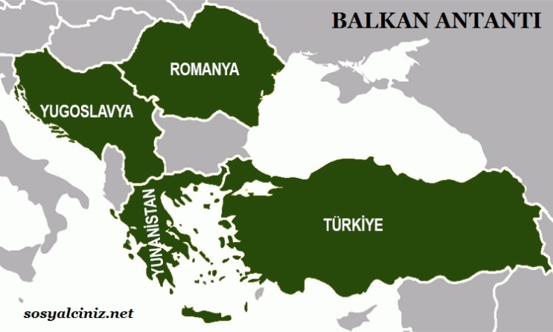

SORU 6. Yandaki görselde hangi ilimizin Türkiye’ye katılmasından bahsedilmektedir?  Yazınız. | 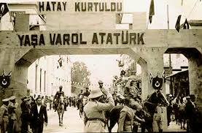
CEVAP:

SORU 7. Atatürk ne zaman nerede ölmüştür? Yazınız.

CEVAP:

SORU 8. Atatürk yakın tarih, askerlik, matematik, geometri ve vatandaşlık üzerine birçok eser yazmıştır.
Atatürk’ün Kurtuluş Savaşını anlattığı eseri hangisidir? Yazınız.

CEVAP:

Zeki DOĞAN – Sosyal Bilgiler Öğretmeni – www.sosyalciniz.net
BAŞARILAR....

8. SINIF T.C. İNKILAP TARİHİ DERSİ
2. DÖNEM 2. BEP YAZILI KONU SORU DAĞILIM TABLOSU

ÜNİTE | KAZANIM | SORU
ATATÜRKÇÜLÜK VE ÇAĞDAŞLAŞAN TÜRKİYE | İTA.8.4.6. Ekonomi alanında meydana gelen gelişmeleri kavrar. | 1
ATATÜRKÇÜLÜK VE ÇAĞDAŞLAŞAN TÜRKİYE | İTA.8.4.9. Atatürk ilke ve inkılaplarını oluşturan temel esasları kavrar. | 1
DEMOKRATİKLEŞME  ÇABALARI | İTA.8.5.1. Atatürk Dönemi’ndeki demokratikleşme yolunda atılan adımları açıklar. | 1
DIŞ POLİTİKA | İTA.8.6.1. Atatürk Dönemi Türk dış politikasının temel ilkelerini ve amaçlarını açıklar. | 1
DIŞ POLİTİKA | İTA.8.6.2. Atatürk Dönemi Türk dış politikasında yaşanan gelişmeleri analiz eder. | 2
ATATÜRKÜN ÖLÜMÜ | İTA.8.7.1. Atatürk’ün ölümüne ilişkin yansıma ve değerlendirmelerden hareketle onun fikir ve eserlerinin evrensel değerine ilişkin çıkarımlarda bulunur. | 1
ATATÜRKÜN ÖLÜMÜ | İTA.8.7.2. Atatürk’ün Türk Milleti’ne bıraktığı eserlerinden örnekler verir. | 1

